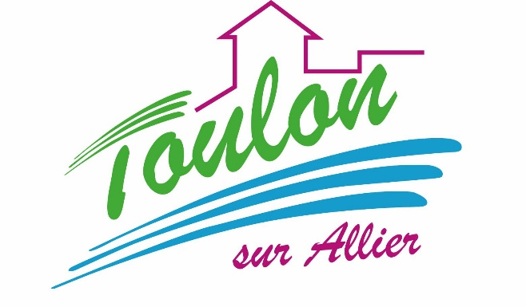
Cantine scolaire
Menu Mixé

Semaine du 09 au 13 Janvier 2017


Lundi 09 Janvier 2017
Purée de légumes
Pintade
Blédilacté
Compote de fruits

Mardi 10 Janvier 2017
Purée de haricots verts
Boeuf
Blédilacté
Compote de fruits

Mercredi 11 Janvier 2017
Purée d’épinards
Hoki
Blédilacté
Compote de fruits

Jeudi 12 Janvier 2017
Purée de tomates
Filet de lieu
Blédilacté
Compote de fruits


Vendredi 13 Janvier 2017
Purée de carottes
Porc
Bon Appétit !!!
Blédilacté
Compote de fruits

La Mairie se réserve le droit de modifier les menus en cas d’imprévu.
La viande de bœuf servie cette semaine est d’origine française

